Занятия в старшей (разновозрастной) группе по образовательной деятельности «Познание» на тему: «Правильное питание – залог здоровья!»
11.12.2019г.
Цель: Формирование представлений у детей понятия витамины.
Задачи:
Обучающие: Закрепить знания детей о продуктах питания и их значении для человека, о понятиях «питательные вещества», «правильное», или «здоровое питание».
Развивающие: Развивать любознательность, умение выделять правила здорового питания.
Воспитательные: Воспитывать у детей отношение к своему здоровью и здоровью окружающих. Воспитывать желание вести здоровый образ жизни.
Оборудование:
Муляжи: картофель, капуста, морковь, свекла, лук, яблоко, редиска, огурец, виноград; картинки с изображением продуктов, картинки с изображением овощей и фруктов; кукла-Катя; карточки с изображением продуктов.
Материал для аппликации.
Активизация словаря: «питательные вещества», «правильное» или «здоровое питание».

Ход занятия:
Воспитатель: Ребята, сегодня наша беседа пойдет о правильном питании.
Скажите, человек может прожить без еды?
Дети: Нет
Воспитатель: Какое- то время может, но совсем немножко. Чтобы человек хорошо рос, развивался, ему необходимо каждый день питаться.
А чем питается человек?
Дети: Мясо, рыба, молоко, овощи, фрукты.
Воспитатель: А животные питаются?
Дети: Да
Воспитатель: Правильно, ребята! Питаются люди, животные, птицы, насекомые. Любому организму от самого маленького до взрослого – требуется питание. Как только питание перестает своевременно поступать на завтрак, обед и ужин, наш организм слабеет. Почему же так происходит? Да потому, что в продуктах содержатся питательные вещества, которые помогают нашему организму расти и развиваться.
Ребята, а какие питательные вещества вы знаете?
Дети: Витамины.
Воспитатель: В продуктах содержится много разных витаминов. И у каждого витамина есть свое и имя и домик где они живут. Необходимо употреблять разнообразную пищу – чтобы быть крепким, здоровым и быстро расти «Вита» в переводе с греческого означает-жизнь - значит витамины очень ценные вещества. Основные витамины-А, В, С, D- это латинские буквы.
Послушайте стихотворение, которое нам расскажут витамины, которые пришли к нам в гости.
Витамин «А»
Помни истину простую –
Лучше видит только тот,
Кто жует морковь сырую
Или сок морковный пьет.
Витамин «В»
Очень важно спозаранку
Есть за завтраком овсянку.
Черный хлеб полезен нам,
И не только по утрам.
Витамин «Д»
Рыбий жир всего полезней,
Хоть противный – надо пить
Он спасает от болезней,
Без болезней – лучше жить!
Витамин «С»
От простуды и ангины
Помогают апельсины,
Ну а лучше съесть лимон,
Хоть и очень кислый он.
И мы с вами сейчас посмотрим, в каких продуктах есть витамины и какие.
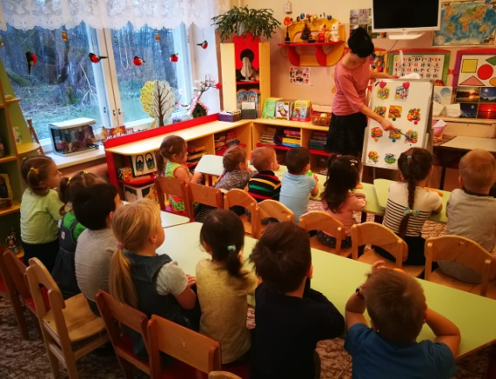
На доске выставляются карточки с продуктами питания.
Витамин «А» содержится в продуктах питания: свекла, дыня, морковь, чеснок, капуста, петрушка, персики, шпинат, тыква, репа, сельдерей.
Витамин «В» – рис, изюм, рыба, яйца, сыр, йогурт, орехи, бананы, горох, печень, хлеб, грибы, творог, салат. В животных продуктах - баранина, говядина, крабы.
Витамин «С» – черная смородина, шиповник, апельсины, лимоны, лук, петрушка.
Витамин «Д» – рыбий жир, печень трески, говяжья печень, сливочное масло.
Стихи:
Витамин «А»
Где же витамин «А» найти,
Чтобы видеть и расти
И морковь, и абрикосы
Витамин в себе тот носят.
В фруктах, ягодах он есть
Их нам всех не перечесть.
Витамин «В»
Свекла, яблоко, картофель,
Репа, тыква, помидор…
Витамины «В» имеют
И отдать нам их сумеют.
«В» - в наружной части злаков,
Хоть он там неодинаков.
Это вовсе не беда,
Группа «В» там есть всегда.
Витамин «С»
А вот «С» едим со щами,
И с плодами, овощами,
Он в капусте и в шпинате,
И в шиповнике, в томате,
Поищите на земле-
И в салате, а щавеле.
Лук, редиска, репа, брюква,
И укроп, петрушка, клюква,
И лимон, и апельсин
Ну, во всем мы «С» едим!
Воспитатель: Ребята, у каждого человека есть своя любимая еда. Назовите вашу любимую еду.
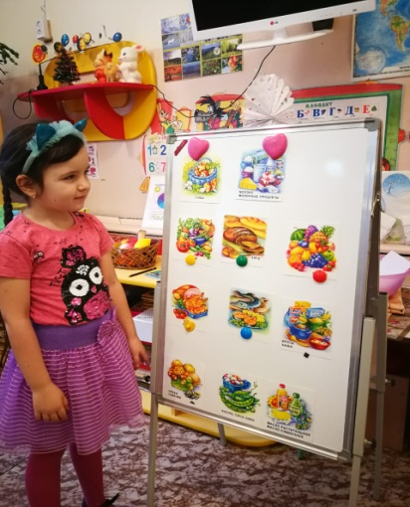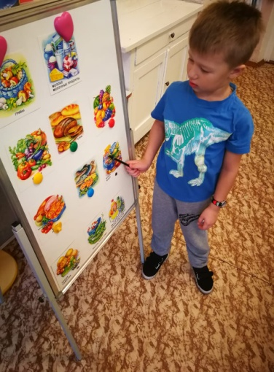
Дети: ответы детей
Воспитатель: Ребята, как вы думаете, что будет, если мы будем, есть одни сладости торты, пирожное, мороженое.
Дети: Заболят зубы, животы.
Воспитатель: Правильно ребята, для того чтобы вы росли крепкими и здоровыми малышами, вам необходимо употреблять разнообразную пищу, а не только сладкое и вкусненькое. Это называется «правильным» или «здоровым питанием». Но здоровье еще зависит и от того как много двигается человек. Давайте и мы с вами подвигаемся.
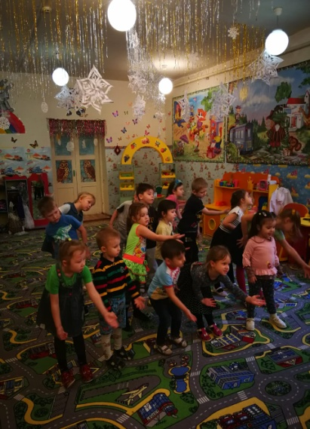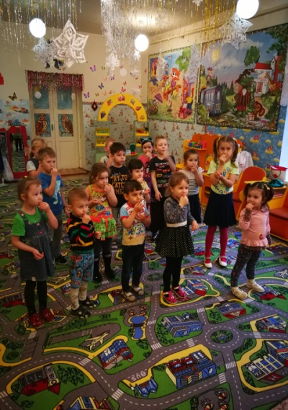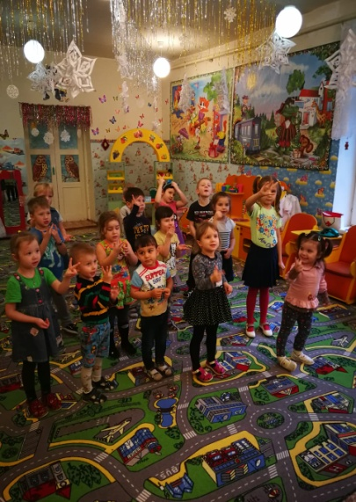
Физкультминутка
С веток ягоды снимаю
И в лукошко собираю,
Ягод - полное лукошко!
Я попробую немножко,
Я поем еще чуть-чуть-
Легче будет к дому путь.
Я поем еще малинки.
Сколько ягодок в корзинке
Раз, два, три, четыре, пять.
Снова буду собирать.
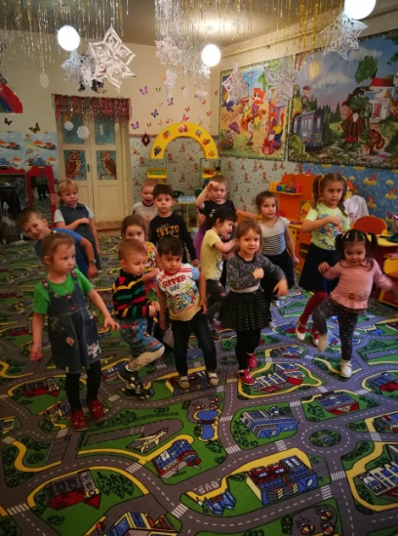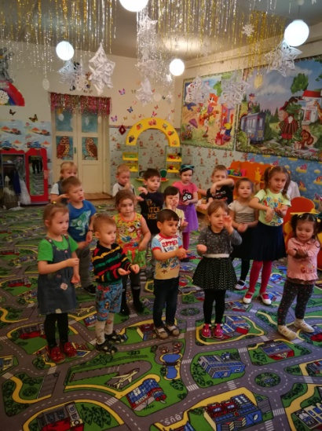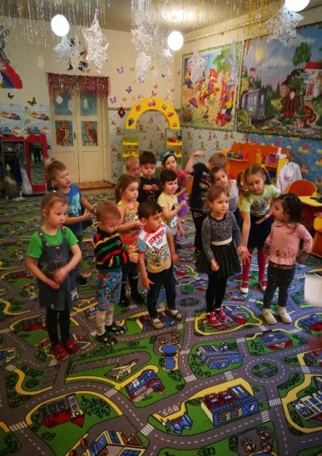
«В огороде»
Дети шли, шли, шли
В огород они зашли.
Капусту нашли,
Огурцы нашли, помидоры все собрали
Кабачки нашли,
Все в корзинки положили
И домой пошли.
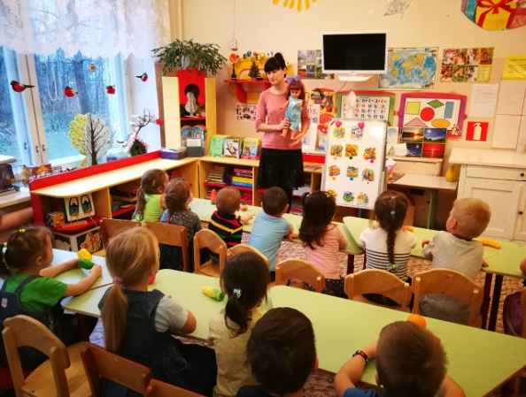
Появляется кукла Катя
Кукла Катя: Здравствуйте ребята, рада вас видеть!
Дети: Здравствуйте!
Кукла Катя: Я приехала к вам в гости, что бы вы мне рассказали о витаминах и о правильном питании. И выполнили мои задания.
Воспитатель: Наши дети с удовольствием это сделают.
Кукла Катя: Тогда первое задание - отгадайте загадки и найдите в моей сумке отгадки
Должен есть и стар и млад
Овощной всегда (Салат)
Будет строен и высок
Тот, кто пьет фруктовый (Сок)
Знай, корове нелегко
Делать детям (Молоко)
Я расти, быстрее стану,
Если буду, есть (Сметану)
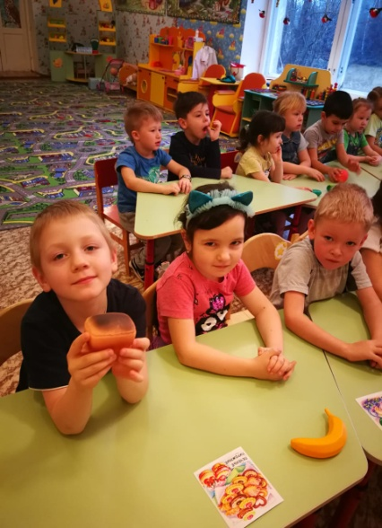
Знает твердо с детства Глеб
На столе главней всех (Хлеб)
Нужна она в каше, нужна и в супы,
Десятки есть блюд из различной (Крупы)
Мясо, рыба, крупы, фрукты –
Вместе все они – (Продукты)
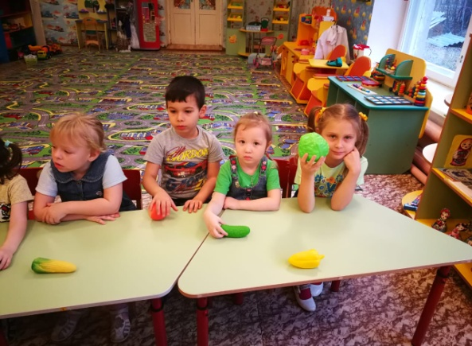
Много одежек и все без застежек. (Капуста)
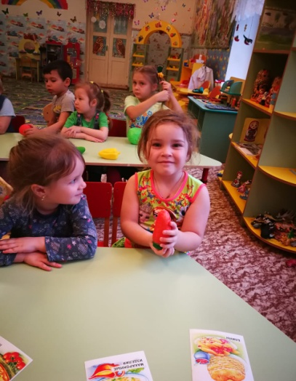
Красная девица сидит в темнице, а коса на улице (Морковь)
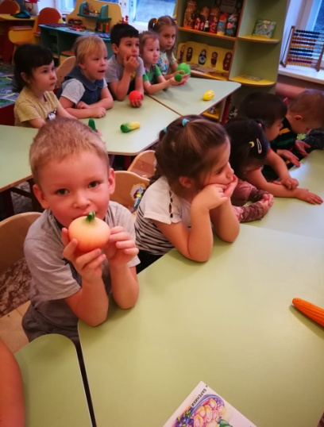
Сидит дед – во сто шуб одет. Кто его раздевает, тот слезы проливает. (Лук)
На сучках висят шары, покраснели от жары. (Вишня)
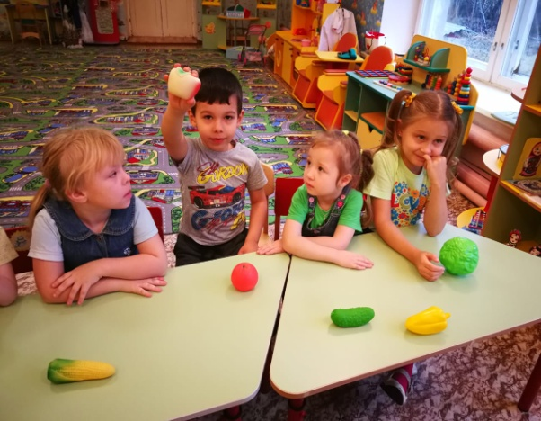
Красненькое, кругленькое, сладенькое, вкусненькое. (Яблоко)
Кукла Катя:
Слушайте второе задание – «Проговори чистоговорки»
Ор – ор - ор – сорвали красный… помидор;
Ец - ец- ец – съели вкусный … огурец;
Жан - жан - жан – лежит на грядке …баклажан;
Бус – бус – бус – мы разрезали … арбуз.
Дети повторяют.
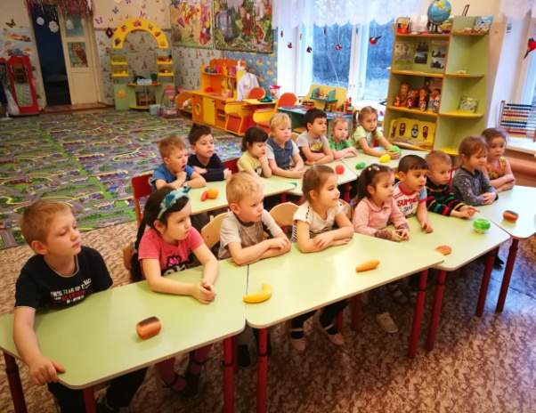
Кукла Катя: Молодцы ребята, а сейчас – третье задание
«Как называется сок»
Сок из груши …- грушевый,
Сок из апельсинов …- апельсиновый,
Сок из ананасов …- ананасовый.
А из овощей …- овощной.
Кукла Катя: Молодцы ребята! Все загадки отгадали, все овощи и фрукты разобрали. А вы употребляете в пищу эти продукты?
Дети: Да
Воспитатель: Конечно. Нам в детском саду повара готовят вкусную кашу, салаты, котлеты и борщи.
Ребята, а молоко вы любите пить?
Дети: Да, любим.
Кукла Катя: А знаете ли вы, какие продукты можно сделать из молока?
Воспитатель: Конечно, знаем, сейчас мы их тебе назовем.
Дети: Сметана, творог, сыр, йогурт, кефир, простокваша, творожные сырки.
Воспитатель: Видишь, Катя, как много наши дети знают продуктов, которые делают из молока.
Кукла Катя: Да, молодцы ребята. Но у меня есть еще одно задание для вас. Нужно выбрать картинки с изображением продуктов и разместить их на «плакате» рядом с грустным или веселым смайликом.
Игра «Полезные и неполезные продукты»
Дети мастерят плакат - «Полезные и Вредные продукты»
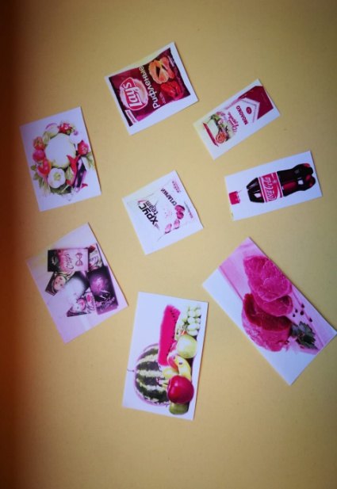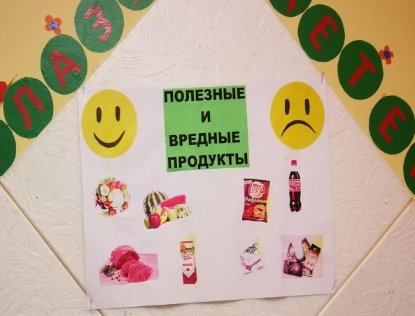
Кукла Катя: Ну, молодцы ребята! Вы правильно питаетесь и сохраните свое здоровье надолго.
- Что-то я совсем не разберусь где фрукты, где овощи.
Из чего варят борщ, а из чего компот.
Воспитатель: Дети, поможем Кате?
Дети проходят за столы и выполняют аппликацию - «Овощи и фрукты».
Вырезание из заготовок различных овощей и фруктов.
Вырезаем четко по контуру. Наклеивание на основу по очереди.
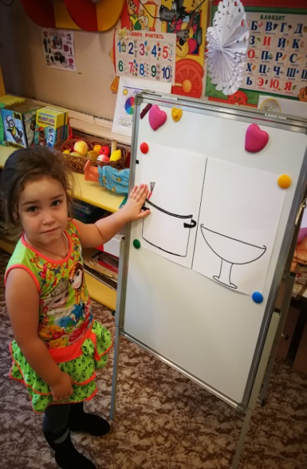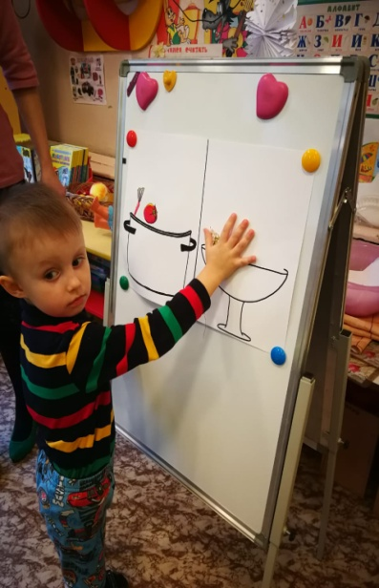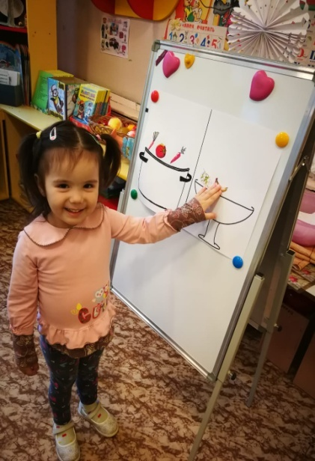
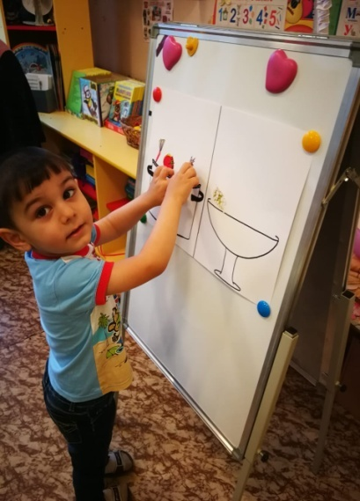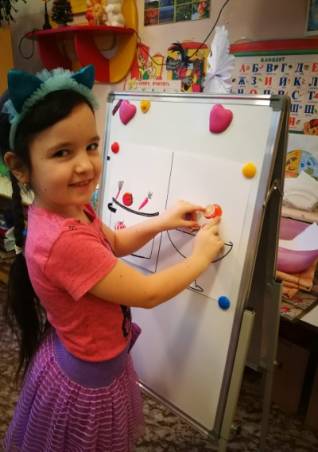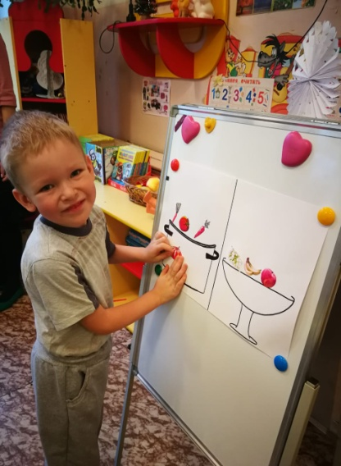
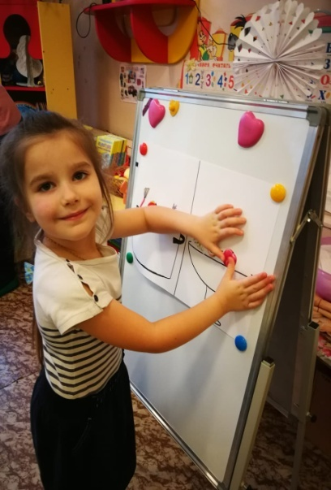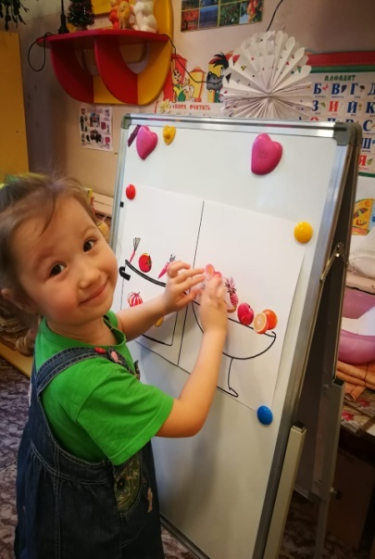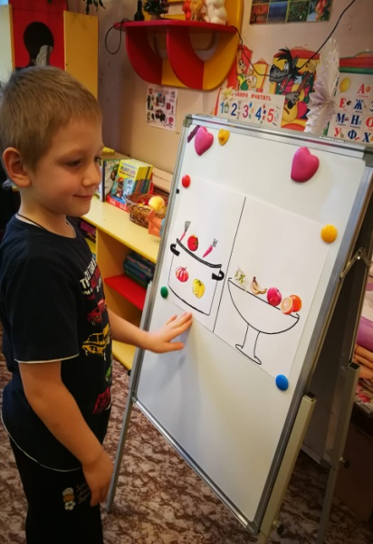
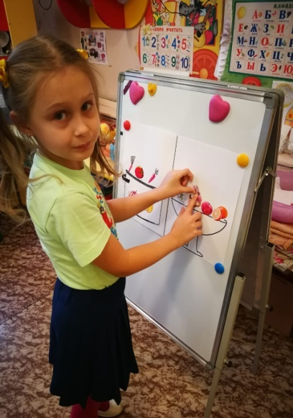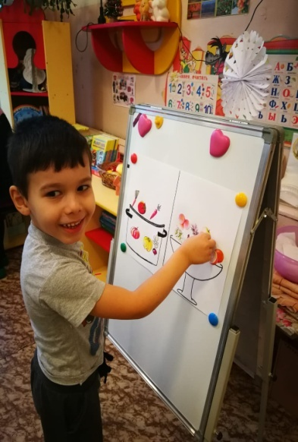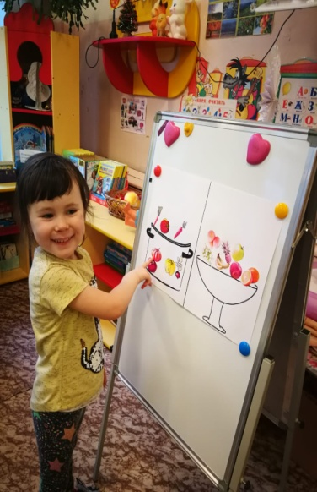
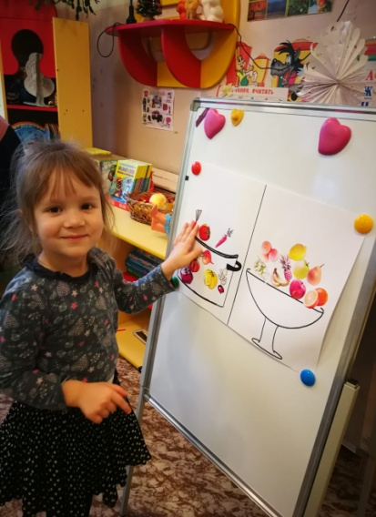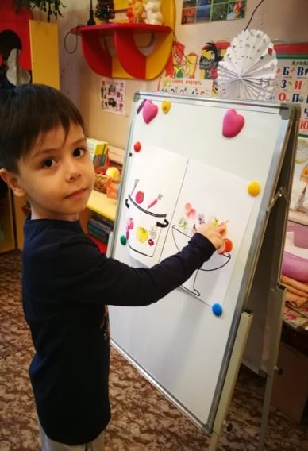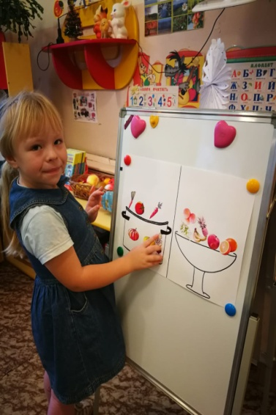
Дети называют, что кладут в кастрюлю, что в вазу, определяя, овощ это или фрукт.
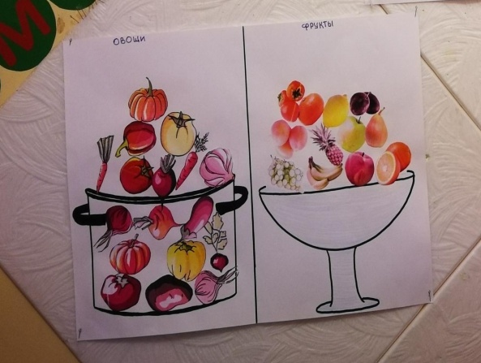
Кукла Катя: А на прощание хочу Вам прочесть стихотворение
«Здоровый желудок»
Я думаю, ты без сомнения знаешь,
Что пользу приносит не всё, что съедаешь.
Запомни и всем объясни очень ясно:
Желудок нельзя обижать понапрасну.
Холодная пища ему не нужна.
И очень горячая тоже вредна.
А сладостей разных и чипсов, и «колы»
Желудок боится, как попа уколов.
Большими глотками не стоит глотать,
А тщательно надо еду прожевать.
И помни – желудок у тех не болел,
Кто с детства его понимал и жалел!
Кукла Катя прощается с детьми и уходит.
Воспитатель: Ребята, что можно кушать, а что нельзя.
Дети: Нельзя много есть жирного, соленого, нельзя много переедать, нужно есть больше овощей и фруктов. Есть нужно в одно и тоже время.
Воспитатель: Ребята, назовите полезные продукты.
Дети: Рыба, мясо, салат, овощи, фрукты, молоко, сметана, творог, каша.
Воспитатель: Молодцы! Чтобы вам вырасти здоровыми, крепкими и ловкими нужно правильно питаться, заниматься физкультурой, спортом и соблюдать режим дня.

